ПИШПЕК
Сведения для этой эпохи пока не найдены
42.88019, 74.60510

Фотография пока не добавлена
РУССКИЙ
Сведения для этой эпохи пока не найдены.

ФРУНЗЕ
Государственный русский драматический театр
42.88019, 74.60510
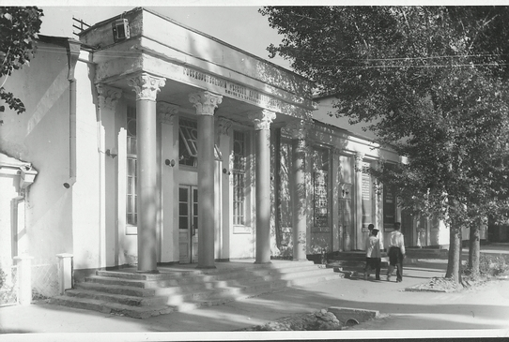
Государственный русский драматический театр
РУССКИЙ Государственный русский драматический театр
Фото из коллекции Владимира Галицкого, 50-е годы.
Источник: https://bimap.su/description/frunze/90_Teatr50.txt · BIMAP
Фотографии и материалы принадлежат их авторам; лицензия не указана

БИШКЕК
Сведения для этой эпохи пока не найдены
42.88019, 74.60510

Фотография пока не добавлена
РУССКИЙ
Сведения для этой эпохи пока не найдены.

